Proyecto ob2fit
Equipo Obsidian
Integrantes
Carrera Morelos Yarimet Monserrat
Rodríguez Reyes Ángel Emilio
Trejo Ávila Damian Alexander
Materia Interacción usuario-computadora
Docente: Alberto Peña Mendoza
Fecha de entrega:5 de diciembre de 2025

Resumen
EL proyecto para realizar es acerca de una aplicación de ropa que se encargue de hacer un algoritmo que te dé un outfit de acuerdo con tu estilo personal
El problema a resolver precisamente es la duda del usuario al vestirse y la solución que nosotros le estamos proporcionando es una aplicación con un algoritmo de tensorflow (IA) que lo apoye en las dudas de su vestimenta
Introducción
Contexto del proyecto
En nuestra vida cotidiana, la mayoría alguna vez hemos tenido el problema o la duda de no saber que prendas usaremos ese día, a partir de esto surgió la idea de este proyecto, poder darles a los usuarios una aplicación capaz de resolver esas dudas de manera inmediata
Necesidad del sistema
Los usuarios necesitan una aplicación rápida y segura con sus datos personales, que les ayude en su vida diaria en la elección de sus propias vestimentas así mismo que esta aplicación este a su disposición todas las veces que quieran sin importar la hora o el lugar
Alcance
La aplicación te permite registrarte, escoger tu estilo, posteriormente seleccionar las prendas que gustes de acuerdo con una inteligencia artificial

limitaciones
La aplicación aun no está diseñada para implementar un sistema de pago e igualmente las funciones que esta lleva consigo así mismo no podemos generar nuevas prendas a partir de otras que ya están
La aplicación aun no está optimizada para una interfaz compatible con los modos daltonismo “deuteranopia” y “protanopia”
Justificación
¿Por qué es importante el proyecto?
Para poder auxiliar a las personas que van entrando en el mundo de la moda, llegar resolver sus dudas acerca sus prendas de ropa y de igual manera impulsarlos a vestirse como ellos quieras sin importar los estereotipos
Impacto esperado
Lograr un posicionamiento en un público adolescente para que pueda llegar a convertirse en una aplicación de referencia dentro de este público y así mismo poder llegar a ayudar a mas personas en la elección de sus vestimentas

Objetivos
Objetivo general
Desarrollar una aplicación con para ayudar al usuario a vestirse de una forma que les gusta o ayudar a que experimente en su forma de vestir y ayudarlos en la elección diaria para vestirse, en eventos o reuniones de cualquier tipo.
Objetivos específicos
Desarrollar una interfaz para la aplicación llamativa y eficaz con la ayuda de Android estudio que de igual manera sea compatible de la mejor forma con la base de datos
Implementar una base de datos hecha por MySQL que pueda almacenar estos mismos de forma eficaz y sin problemas
Diseñar iconos que sean visualmente atractivos para el público en general con la ayuda de ibisPaintX
Misión
Ofrecer una aplicación que facilite y agilice la decisión diaria de la elección de atuendos a un público entusiasmado con la moda
Visión
Alcanzar las metas finales que tenemos para la aplicación en un futuro cercano implementando más funciones para la aplicación y posteriormente seguir ofreciendo un mantenimiento constante para que la aplicación siga siendo vigente y pueda llegar a tener un impacto global
Marco teórico
Para la parte del backend de la aplicación se utilizo Node.js, Express y Prisma ORM. El backend es básicamente la parte del sistema que no se ve, pero que hace que todo funcione correctamente, ya que se encarga de manejar los datos, las peticiones y la conexión con la base de datos.
Primero, se configura el entorno de trabajo en Node.js y se instala todas las dependencias necesarias, después se crea el servidor con Express, que es el encargado de recibir las peticiones del usuario y responder según lo que se necesite. Se usa el Prisma para conectarse con la base de datos SQLite y manejar los datos de forma más sencilla y organizada.
Dentro del archivo “schema.prisma”, se definen los modelos principales:
Usuario, donde se guardan los nombres, correos, contraseñas y género
Estilo, que sirve para registrar los diferentes estilos de cada usuario
Prenda, donde se almacenan las prendas de ropa
Outfit, donde se combinan estilos y prendas para crear conjuntos.
Luego, se crean los controladores y las rutas para cada una de las secciones (usuarios, prendas, estilos y outfits)
Con esto, se realizan las operaciones básicas del backend como
GET: para obtener los datos,
POST: para agregar nuevos registros,
PUT: para actualizar información existente, y
DELETE: para eliminar datos.
Para comprobar que todo funcionara correctamente, se prueba cada ruta en Postman, verificando que los datos se guardaran bien en la base de datos y que las respuestas del servidor fueran correctas
también se solucionaron los errores que fueron apareciendo, como problemas con los puertos o con los campos del modelo, hasta que el backend quedó funcionando completamente, se subió el proyecto a GitHub para poder compartirlo con mi compañero y él puede clonar el repositorio, instalar las dependencias con npm install y ejecutar el servidor con npm run dev sin problema.
Para la parte lógica de la aplicación

Para el desarrollo de ob2fit utilizamos Android studio como herramienta porque ya la conociamos gracias al plan de estudios de la escuela ademas android studio gracias a java es mas moderna, concisa y segura, lo que reduce la probabilidad de errores comunes.
Estructura de la aplicaciónCada pantalla se gestiona con su propio Activity (Login,register,upload,Style etc.)
estas controlan la interfaz de usuario y cada una de sus respectivas pantallas.Base ActivityEsta se implemento para cargar y proporcionar componentes esenciales a cada activity como comunicarse con la API atreves de “RetrofitInstance” o la carpeta network.

SessionManagerEste se creo para manejar los datos del usuario de una manera segura usando tokens de autenticación (auth_token) asegurándonos de un inicio de sesión exitoso junto con la limpieza en los datos del usuario al cerrar su sesión para tener mayor seguridad.
Comunicación con el backend Retrofit: Es la carpeta en la que se gestionan las llamadas a la API . Retrofit permite definir las rutas al servidor atreves de ApiService. Se encarga de la comunicación entre datos JSON que utiliza la API.Básicamente, Retrofit es el mensajero que usa nuestra app para comunicarse con internet. Por dentro, usa otro llamado OkHttp, que es quien realmente manda y recibe los datos.Para ver qué está pasando con esas conexiones, le añadimos un interceptor que se llama HttpLoggingInterceptor. Esto hace que podamos leer todo lo que se envía y todo lo que llega del servidor.Esto es super útil cuando hay errores, como el 404 (cuando no se encuentra algo) o el 422 (cuando el servidor no entiende lo que le mandamos), porque podemos revisar exactamente qué se mandó mal y qué contestó el servidor. Esto ayuda a mejorar la experiencia del usuario y a mejorar errores.
Interfaz de usuario

Cada xml fue pensado para un diseño visual agradable, moderno y facil de usar. Se usaron MaterialCardView en algunos casos para dar una experiencia visual limpia y atractiva al usuario.
Se añadieron permsios para que la app funcione correctamente los cuales son el acceso a la galeria para poder proporcianar los outfits, el permiso de tiempo de ejecucion para comprobar que el permiso haya sido otorgado correctamente y en el caso de que no solicite al usuario activarlo para poder continuar con el correcto funcionamiento de la app.

Tecnologías Utilizadas
Para realizar la base de datos-MySQL
Para realizar la aplicación-Android Estudio
Para realizar los iconos-ibisPaintX
Estas son las tecnologías que consideramos serian las mas adecuadas para realizar nuestra aplicación móvil
Público objetivo
Perfil del usuario
Publico con un poder adquisitivo bueno
La aplicación está enfocada a un público que cuente con una variedad de ropa
Mayormente está diseñado a un público adolescente ya que estos son los que mayormente
Descripción del usuario final
Estimamos un público masculino y mayormente femenino con un rango de edad de 13-25 años aproximadamente

Necesidades del público objetivo
- Interfaz atractiva y fácil de usar
- Un algoritmo lo mayormente eficaz en cuanto a la elección de estilos y vestimentas
Requerimientos del sistema
Funcional: Login, registro, opción de estilos, opciones para subir las prendas, generación de estilo
No funcional: En cuanto al almacenamiento esta utiliza 25 MB en el almacenamiento interno
No funcional: Contar con un dispositivo Android y que este tenga una versión de Android igual o superior a Android 8
No funcional: Tener una cámara integrada en su dispositivo móvil que sea capaz de tomar fotos en buen estado

Diseños del sistema
Primeros bocetos

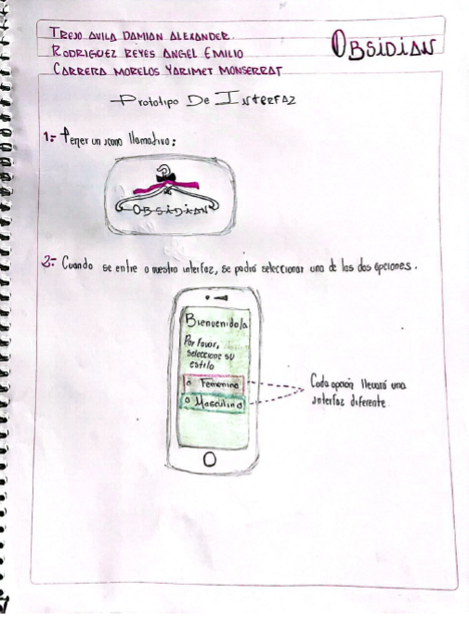

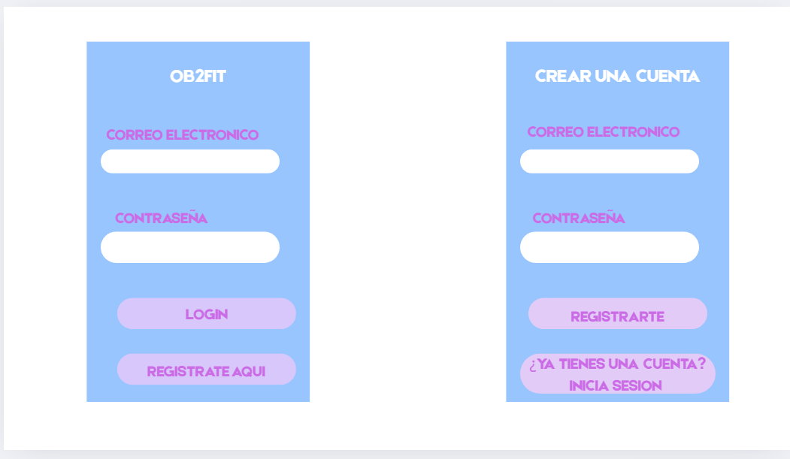
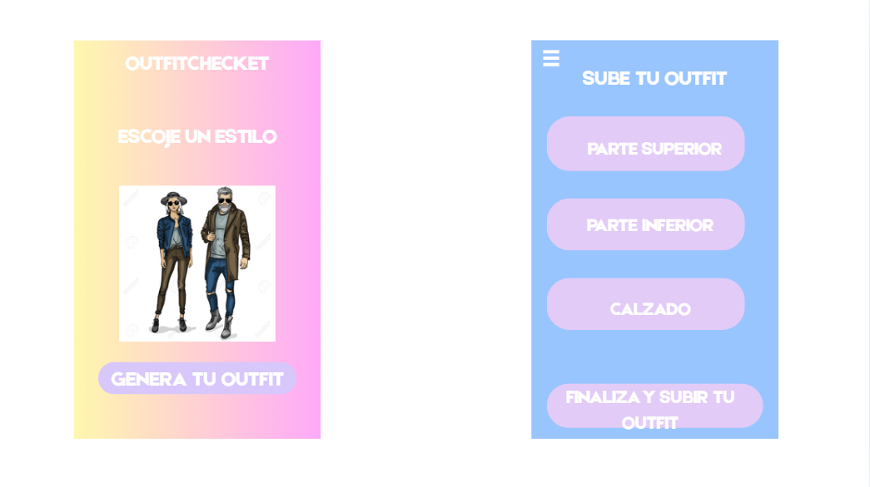
Bocetos digitales
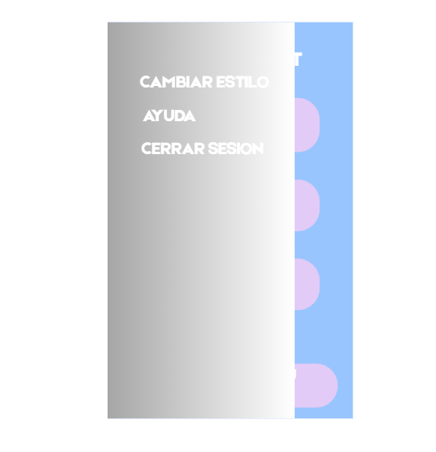

Diseño visual
Paleta de colores
Tenemos como objetivo mostrar una interfaz cálida y que sea atractiva para nuestros usuarios así que decidimos usar los siguientes colores como definitivos para nuestra aplicación, igualmente trataremos de emplear
una interfaz que pueda ser óptima para personas con diferentes tipos de daltonismo
Así mismo nuestra aplicación es compatible con el daltonismo tritanopia ya que este utiliza colores que las personas con este trastorno
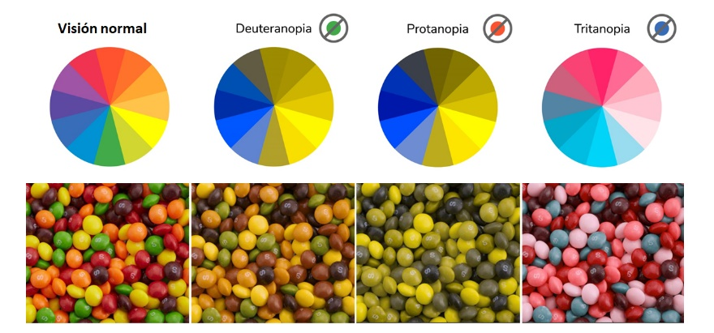
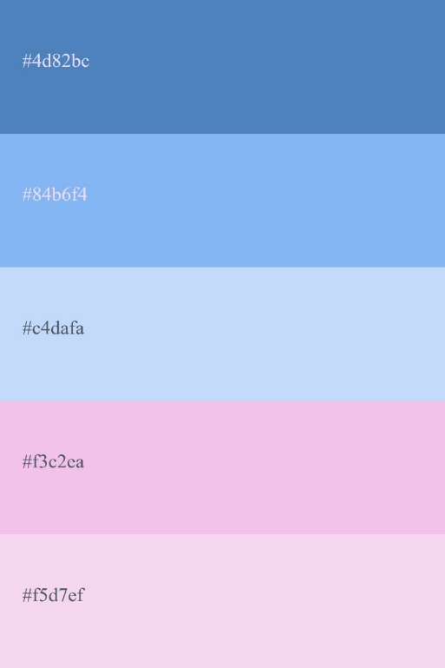

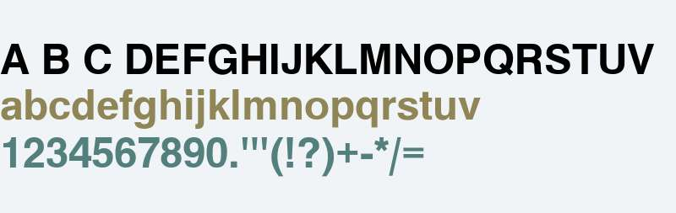
Tipografía utilizada para la aplicación fue bb sans Font ya que este tipo de fuente es visualmente entendible

Pruebas realizadas
La aplicación tuvo varias pruebas, sin embargo, con estas pruebas se presentaban varios errores, uno de estas, la que causo mas contratiempos, fue que la aplicación no se podía conectar con la base de datos por distintos motivos, las palabras no eran las mismas o la dirección ip no concordaba, otros problemas fueron a la hora de implementar la Inteligencia Artificial, ya que nunca habíamos trabajado para implementar esta misma y fue todo un desafío para nosotros
Aun así, se llego a un resultado esperado y satisfactorio
Aportaciones por cada integrante
Parte lógica de la aplicación-Rodríguez Reyes ángel Emilio
Base de datos-Carrera Morelos Monserrat Yarimet
Parte visual- Trejo Avila Damian Alexander

Resultados
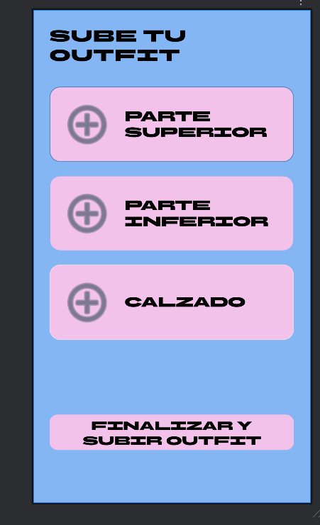
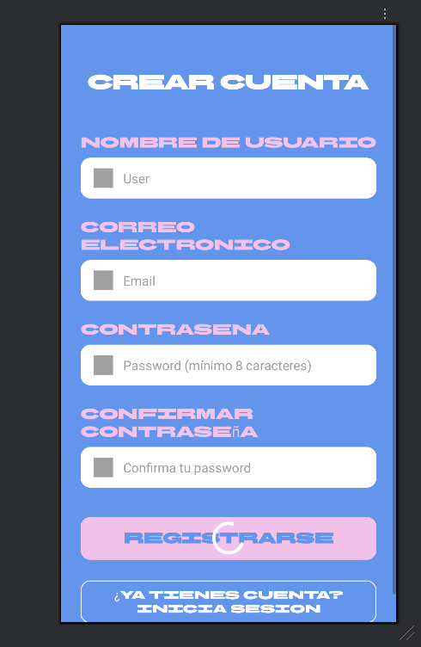

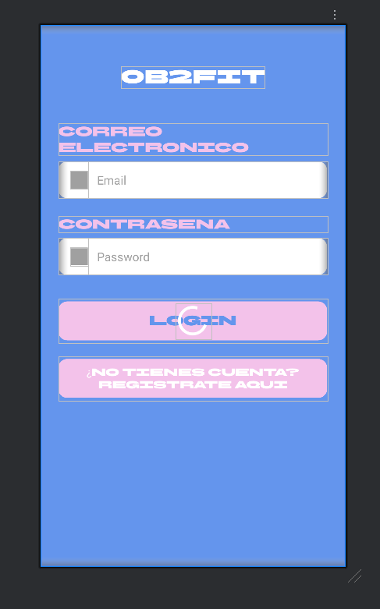
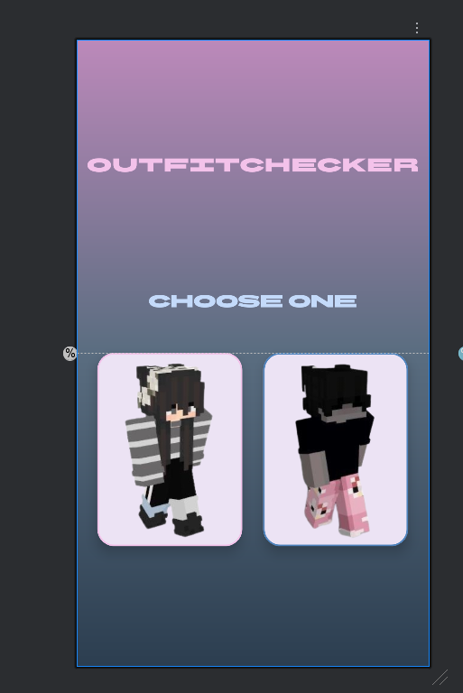
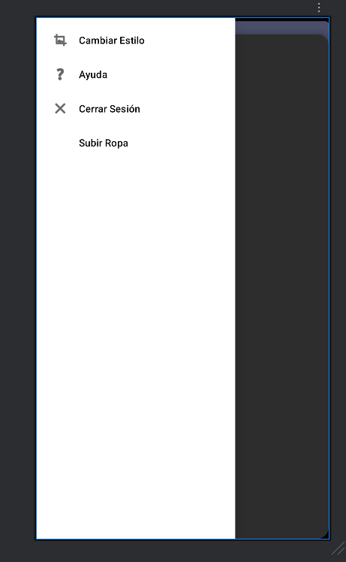

Conclusiones individuales
La aplicación trajo varios fallos, pero afortunadamente la pudimos solucionar, aprendí mucho de estos errores
La base de datos trajo igualmente varios problemas para conectarse con la app, pero igualmente con la persistencia y el trabajo en equipo pudimos solucionarla
En cuanto a la parte visual la decisión fue difícil, ya que, si no está bien definido cual va a ser la identidad de la aplicación, podría tener problemas de interés esta misma
¿Qué se logró?
Poder registrar los correos de los usuarios para formar una cuenta nueva en nuestra aplicación así mismo lograr que puedas subir tus prendas a la aplicación y que el algoritmo funcione para poder ayudarte en la decisión de tu outfit
Que se podría mejorar
Los tiempos en los que nos administramos para hacer nuestros proyectos, también administrar bien nuestras ideas y centrarnos bien en cada una
Aprendizajes del equipo
Fue un reto completamente nuevo para el equipo ya que fue nuestro primer trabajo grupal relacionado con la carrera que estamos cursando así mismo también nos llevamos la perspectiva de como funciona hacer un proyecto, los recursos que este lleva y nos da una nueva visión para contemplar de lo que se nos puede avecinar en un futuro
Referencias
Android developers
https://developer.android.com/studio/intro?hl=es-419
https://render.com/docs/render-dashboard https://code.visualstudio.com/docs/getstarted/userinterface https://www.youtube.com/watch?v=CbyVItXf6Lw https://www.youtube.com/watch?v=yWxBUcG_C7g&t=414s https://www.youtube.com/watch?v=A2VoUyZZMCw https://www.youtube.com/watch?v=DWhGIqmVG_Y https://www.youtube.com/watch?v=aihrJszjPhk https://www.youtube.com/watch?v=bymb332fdKc&list=PLDbrnXa6SAzUsLG1gjECgFYLSZDov09fO&index=6 https://www.youtube.com/watch?v=qsejysrhJiU

